INDICAÇÃO Nº 971/2014

Sugere ao Poder Executivo Municipal a limpeza e manutenção de calçada em área pública, na esquina das Ruas da Prata e Cloro, no Jardim Pântano.

Excelentíssimo Senhor Prefeito Municipal,

Nos termos do Art. 108 do Regimento Interno desta Casa de Leis, dirijo-me a Vossa Excelência para sugerir que, por intermédio do Setor competente, a limpeza e manutenção de calçada em área pública, na esquina das Ruas da Prata e Cloro, no Jardim Pântano.

**Justificativa:**

Conforme visita realizada no local, este vereador pode constatar que esta calçada está tomada pelo mato e lixo, dificultando a passagem de pedestres, obrigando os mesmos a passarem pela Rua.

Desta forma, são necessárias providências urgentes no local, para que os moradores e pedestres possam caminhar com segurança pela área.

Plenário “Dr. Tancredo Neves”, em 07 de março de 2.014.

**Ademir da Silva**

-vereador-

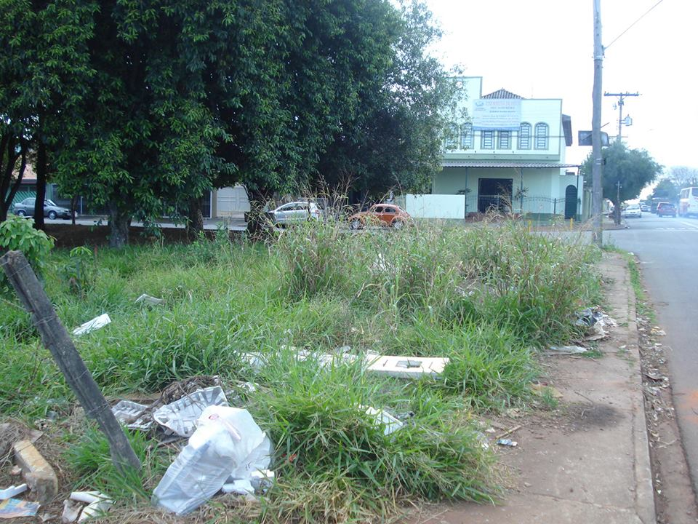

Limpeza e manutenção de calçada em área pública, na esquina das Ruas da Prata e Cloro, no Jardim Pântano.

**Ademir da Silva**

-vereador-